使用说明

项目文件
将“光盘/Code/51购商城”目录下的Shop文件夹拷贝到“D:\phpStudy\WWW\”路径下。

使用phpStudy配置站点

修改localhost文件
用记事本打开“C:\Windows\System32\Drivers\etc\”路径下的hosts文件，在下方空白处添加一行：
127.0.0.1 shop.com
如图1所示。
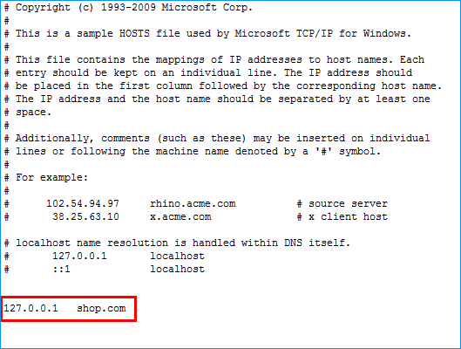
图1 修改hosts文件

配置“站点域名管理”
开启phpStudy，如图2所示，单击“MySQL管理器”->“站点域名管理”，弹出图3所示弹窗。
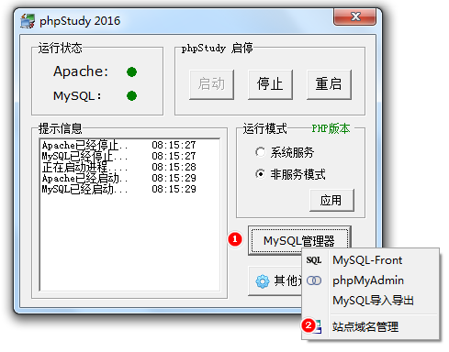
图2 打开站点域名管理
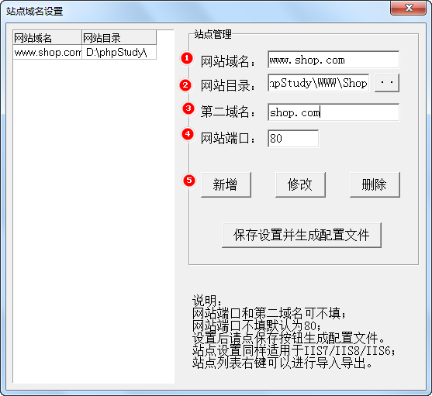
图3 站点管理弹窗
在站点管理弹窗中，按照步骤填写如下信息。
- 填写“www.shop.com”(与hosts文件中新增的内容保持一致)。
- 填写项目路径“D:\phpStudy\WWW\Shop”,即项目的根目录。
- 填写二级域名“shop.com”。
- 填写端口号，默认为80。
- 点击“新增”按钮，即可完成站点配置。如需修改，修改后点击“保存设置并生产配置文件”。

安装数据库
以下2种方式任选其一。

方式1:
直接将光盘中的“Shop\Data”目录下的shop文件夹拷贝到“D:\phpStudy\MySQL\data\”路径下（如果你的phpstudy安装目录是D盘）。

方式2:
在MySQL数据库中，新建shop数据库，然后将光盘中的“Shop\Data”目录下的shop.sql文件导入到shop数据库中。

访问说明
前台网址： www.shop.com
后台网址：www.shop.com/admin.php

账号密码

前台:
用户可以自己注册账号。

后台:
账号： mr
密码： mrsoft

前台美图秀秀配置文件
在前台个人中心设置头像时，使用了美图秀秀头像插件，需要将光盘中的“Shop\Data”目录下crossdomain.xml文件拷贝到“D:\phpStudy\WWW”目录下。

